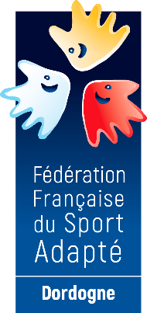
COMITE SPORT ADAPTE DORDOGNE
Lieu-dit Masseroux
Atur – 24750 – Boulazac Isle Manoir
Tél : 06 46 90 00 53
E-mail : clement.liabot@sportadapte.fr

En partenariat avec l’association Clairvivre Sport et Loisir, la société de tir Toutoirac-Hautefort, le comité Dordogne du sport adapté vous invite à participer à cet événement :

Journée initiation découverte – Tir Sportif
SPORT ADAPTE ADULTE
Journée loisir

Jeudi 8 septembre 2022
Gymnase de Tourtoirac – Les combes
24390 Tourtoirac

PROGRAMME SPORTIF PREVISIONNEL
10h00 : accueille des sportifs
10h30 : début de l’activité pour le premier groupe
12h30 : repas
13h30 : Reprise des ateliers pour le second groupe
15h30 : fin de la journée
INFORMATIONS SPORTIVES

- Information sportive : selon votre préférence cocher la case matinée ou après-midi, si le nombre d’inscrit ne dépasse pas 20 participants la manifestation pourra se faire sur la journée sinon cela se fera sur la demi-journée.
- Information restauration : tous ceux qui le souhaitent peuvent manger sur place avant ou après l’activité. Il vous suffit de l’indiquer dans la fiche d’inscription.
- La Licence FFSA 2021-2022 est tolérée.

COMITE SPORT ADAPTE DORDOGNE
Lieu-dit Masseroux
Atur – 24750 – Boulazac Isle Manoir
Tél : 06 46 90 00 53
E-mail : clement.liabot@sportadapte.fr

FICHE D’ENGAGEMENT - Tir Sportif
SPORT ADAPTE ADULTE
Gymnase de Tourtoirac – jeudi 08 septembre 2022
A renvoyer au CDSA24 avant le lundi 5 septembre 2022

N° d’affiliation
et nom de l’Association

Accompagnateur +
N° tel
Mange sur place (oui ou non)
NOM | Prénom | Date de naissance | Licence découverte 10€ (oui-non) | Matinée | Après-midi

